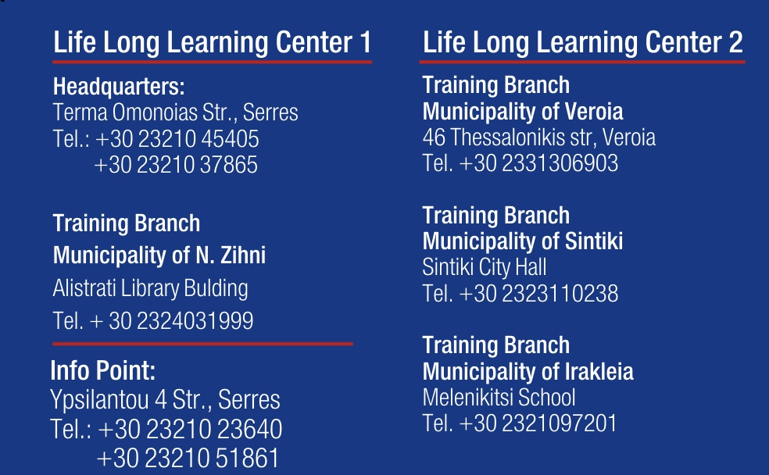

ΚΕ.ΔΙ.ΒΙ.Μ.ΠΕΡΙΦΕΡΕΙΑΣ ΚΕΝΤΡΙΚΗΣ ΜΑΚΕΔΟΝΙΑΣ.

Κεντρική Δομή:
ΤΕΡΜΑ ΟΜΟΝΟΙΑΣ, ΣΕΡΡΕΣ
TΗΛ. 2321045405, 2321037865
FAX. 2321051861
Γραφεία Επικοινωνίας και Ενημέρωσης:
ΥΨΗΛΑΝΤΟΥ 4,, 3^{ος} ΟΡΟΦΟΣ, ΣΕΡΡΕΣ
ΤΗΛ. 23210 23640
FAX. 23210 51861
Website : www.kekpkm.gr
E-mail : info@kekpkm.gr
Φωτογραφία

Αρ. Πρ.. …………………….
Σέρρες,……/…………/………..
ΑΙΤΗΣΗ ΕΚΔΗΛΩΣΗΣ ΕΝΔΙΑΦΕΡΟΝΤΟΣ
Ως επόπτης τηλεκατάρτισης & υπεύθυνος e-learning και συστήματος LMS στο πλαίσιο του έργου PROMOTE TOURISM AND CULTURE THROUGH THE WATER» και ακρωνύμιο «ToCULTER

1. Προσωπικά στοιχεία | 3.Ειδικότητα
Επώνυμο :……….……………….. | Πτυχίο:……………………………………………………
Όνομα :…………………………..…………………………. | Μεταπτυχιακό :……………………………………………………
Όνομα πατρός : .………….……………………………..
Όνομα μητρός:……………………………………………. | Συνημμένα καταθέτω τα παρακάτω απαιτούμενα δικαιολογητικά για τη συμμετοχή μου στην πρόσκληση εκδήλωσης ενδιαφέροντος
Ημ/νία Γέννησης :…………………………………………
Α.Δ.Τ. :………………………………………………………… | 1.
 | 2.
Α.Φ.Μ :……………………………………………………….. | 3.
Δ.Ο.Υ :……………………………………………………….
Α.Μ.ΙΚΑ :…………………………………………………….
Α.Μ.Κ.Α :……………………………………………………..
Ασφαλισμένος πριν το 1993 󠆩󠆩 μετά το 1993 󠆩󠆩
Βασικός Φορέας Ασφάλισης:……………………….
ΕΓΓΑΜΟΣ/Η: ΝΑΙ ΟΧΙ Αρ. Παιδιών:……………….
ΙΒΑΝ: …………………………………………………………..
Τράπεζα: ……………………………………………………… | 1
2. Στοιχεία Επικοινωνίας
Οδός & αριθμός :………………………………………….
Πόλη :…………………………….……………………………
Τ.Κ.:…………………………………………………………….
Τηλέφωνο οικίας : …….…………………………………
Τηλέφωνο εργασίας : …………………………………. | Ο Αιτών / Η Αιτούσα
Κινητό :……………………….………………………………
Ε-mail : ……………………………………………………… | Ονοματεπώνυμο, υπογραφή

